Escuela sabática de menores: Un don especial
Esta lección está basada en Apocalipsis 12:17; 19:10; Primeros escritos, “Prólogo histórico”; Los hechos de los apóstoles, capítulo 5.
- El profeta y su misión.
  - El don de profecía es un don que Dios da para entender todo lo relacionado con Él.
  - La misión de un profeta es la de transmitir los mensajes de Dios.
  - Hace predicciones para el futuro, aconseja, amonesta, dirige, corrige, etc.
  - El profeta no profetiza por su propia cuenta, sino que es dirigido por el Espíritu Santo, ya sea por sueños, visiones o impresiones.
- Cómo distinguir a un verdadero profeta.
  - Su mensaje está de acuerdo con la Biblia. Isaías 8:20.
  - Sus predicciones se cumplen. Deuteronomio 18:22.
  - Practica lo que predica. Mateo 7:15-20.
  - Cree que Jesús es el Hijo de Dios que vino y vivió como hombre. 1ª de Juan 4:2.
- El don de profecía en la iglesia remanente.
  - Elena G. de White era una joven de 17 años que esperaba, con muchos otros, a Jesús el 22 de octubre de 1844. Quedó chasqueada porque no vino en esa fecha.
  - En diciembre de 1844 recibió su primera visión. Dios le dijo que comunicara a los demás este y todos los mensajes que recibiera.
  - Recibió muchas visiones y mensajes acerca de temas tan importantes como la salud, la educación, las publicaciones, etc.
  - Escribió 40 libros y más de 5.000 artículos para revistas.
- Cumpliendo las características de un verdadero profeta.
  - Su mensaje está de acuerdo con la Biblia.
    - Los escritos de Elena G. de White ensalzan la ley de Dios y dirigen a los hombres y a las mujeres a toda la Biblia. Ella señala a la Biblia como la única regla de fe y práctica y como la luz mayor hacia la cual señalan sus escritos, a los que llama “la luz menor”.
  - Sus predicciones se cumplen.
    - Al comienzo de la obra de publicaciones, en 1848, habló de cómo crecería hasta circundar el mundo con luz. Hoy día la literatura de la Iglesia Adventista se publica en más de 200 idiomas por un monto de más de 100 millones de dólares anuales.
  - Practica lo que predica.
    - Al mirar a la iglesia, sabiendo que hemos sido dirigidos en varias líneas de actividad gracias a estos consejos, debemos reconocer que la obra de Elena G. de White está a la altura de esta prueba. La unidad de enseñanza en los escritos que fluyeron de su pluma durante un período de 70 años también constituye un testimonio positivo en favor de la integridad del don.
  - Cree que Jesús es el Hijo de Dios que vino y vivió como hombre.
    - La lectura de El Deseado de todas las gentes hace claro que la obra de Elena G. de White está a la altura de esta prueba.
- El don de profecía al final de la historia de la humanidad.
  - “Después de estas cosas derramaré mi espíritu sobre toda la humanidad: vuestros hijos e hijas profetizarán, los viejos tendrán sueños y los jóvenes visiones” (Joel 2:28 DHHe).
Resumen: El Espíritu de Profecía es el don especial de Dios para la iglesia actual.

Hay muchos profetas en la Biblia. Éstos son algunos de ellos.
Descifra sus nombres y colócalos según el orden en el que aparecen en la Biblia (puedes pedir ayuda a tus papás).
PROFETA NOMBRE CORRECTO LISTA ORDENADA
SAELI _______________________ _______________________
CAZISARA _______________________ _______________________
DELINA _______________________ _______________________
TANAN _______________________ _______________________
SIMAJERE _______________________ _______________________
QUESIMA _______________________ _______________________
ESEOLI _______________________ _______________________
ELOJ _______________________ _______________________
LAS SAHIJ DE EPFILE _______________________ _______________________
ASISIA _______________________ _______________________
HALUD _______________________ _______________________
MANUH _______________________ _______________________
ELSAMU _______________________ _______________________
LAQUISAMA _______________________ _______________________
IAHAS _______________________ _______________________
HEJU _______________________ _______________________

Serie para niños de Elena G. White:
https://www.youtube.com/playlist?list=PLprbqtgxMVAplInreOMfPshywJ_-O_n3C

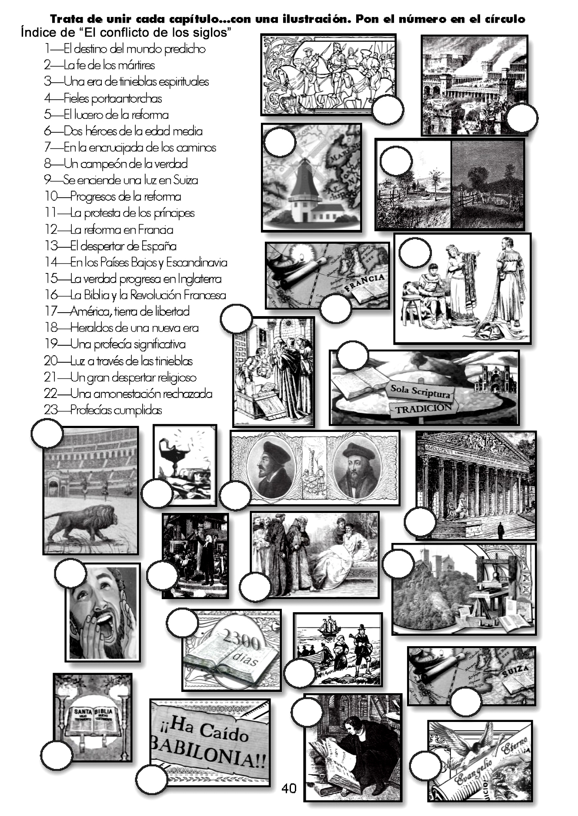
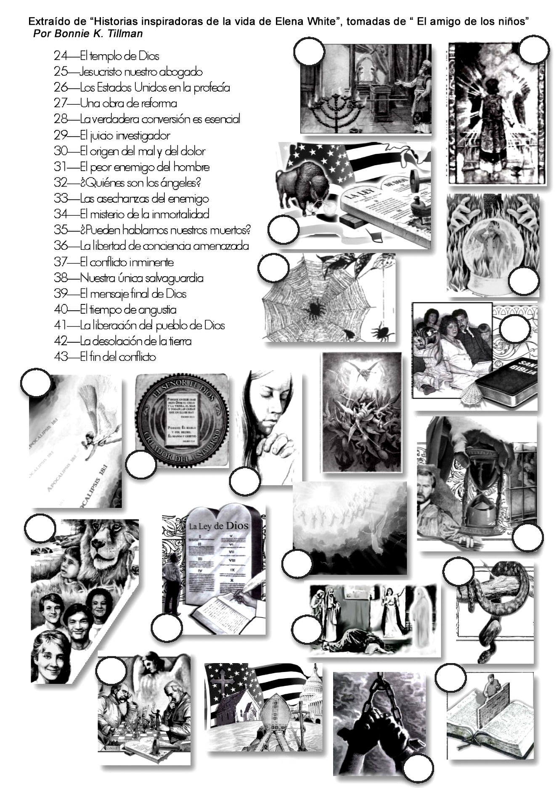
EL DINERO PERDIDO
¿Quién sabe lo que es un profeta?
Profeta es la persona que nos ayuda a entender a Jesús. A veces Dios da mensajes especiales a los profetas. A veces, les revela secretos a los profetas que ningún otro ser humano conoce.
Dios llamó a Elena de White para que fuera su mensajera, o profetisa, cuando tenía solo 17 años. Los siguientes setenta años ella dedicó su vida a revelar la verdad sobre Jesús.
Hace muchos, muchos años atrás, un invierno, Elena de White y su marido Jaime White vivían en Oswego, Nueva York. El pastor White y ella estaban realizando reuniones y presentando estudios bíblicos, especialmente sobre la verdad del sábado. Nuestros pioneros llamaban a esa predicación el mensaje del tercer ángel; y nosotros, con frecuencia, todavía hoy lo llamamos así. El pastor White ese invierno publicó el primer folleto adventista y lo llamó: La verdad presente.
Algunas personas de otras denominaciones en la ciudad se sintieron molestas con esos mensajes bíblicos. Entonces, junto con un hombre de negocios sincero que las lideraba, realizaron reuniones de reavivamiento, con la esperanza de impedir que la gente fuera a las reuniones de los adventistas. Ese hombre, a quien llamaremos el Sr. M era el tesorero de municipio. La mayoría de las personas estaba muy impresionada con las reuniones del Sr. M. Pero algunos se quedaron confundidos. No sabían quién estaba en lo correcto, si ese hombre que destacaba la observancia del domingo como día sagrado, o el pastor White, el joven y pobre ministro que recién se había mudado a Oswego y que vivía en una casa alquilada y con muebles prestados. El Sr. M era un hombre importante en la ciudad. Él decía que el sábado no tenía importancia.
El Sr. Hiram Patch y una delicada joven con quien estaba por casarse estaban especialmente preocupados. ¿Cómo podrían saber quién estaba en lo correcto? ¿Quién decía la verdad? El Sr. M parecía ser muy sincero. No obstante, los White tenían pruebas bíblicas para la verdad del sábado y el mensaje del tercer ángel.
En esa época, Elena White tuvo una visión de Dios en la cual se le mostraba el verdadero carácter del Sr. M: ¡Él era deshonesto! El ángel le dio instrucciones de decirle al Sr. Patch. “Espere un mes, y usted sabrá por sí mismo el carácter de la persona que está conduciendo el reavivamiento y que pretende tener un interés tan grande por los pecadores”.
Cuando la Sra. White dijo esto al Sr. Patch, él respondió: “Está bien voy a esperar”.
Cerca de dos semanas después, el Sr. M estaba predicando en voz alta y sinceramente a los pecadores en su reunión de reavivamiento cuando se le rompió un vaso sanguíneo en el estómago e inmediatamente fue llevado a su casa con mucho dolor. Así, otras personas tuvieron que asumir su trabajo como tesorero en el tribunal distrital y descubrieron un déficit en los fondos del municipio. Faltaba mucho dinero. El jefe de la policía y un ayudante fueron enviados a la casa del tesorero a preguntarle sobre el dinero que faltaba. El policía fue por la puerta del frente, y su ayudante por la puerta del fondo. El jefe de policía encontró al Sr. M en la cama y este le dijo que no sabía nada de ese dinero.
En ese momento, el ayudante apareció, venía del fondo con la Sra. M y con una bolsa de dinero en las manos. Entró en la casa exactamente en el momento en que el tesorero juraba por Dios que no había tomado el dinero.
El ayudante sostuvo la bolsa con el dinero y preguntó: “¿Qué es esto?” Mientras el ayudante se quedó afuera, y el jefe de policía entraba por la puerta del frente, había visto a la Sra. M salir por la puerta del fondo con la bolsa y esconderla con rapidez detrás de un montículo de nieve. Al dirigirse nuevamente a la casa, ella vio al ayudante del jefe de policía, quien la había estado observando. Ese muchacho la llevó de vuelta hasta el lugar para buscar la bolsa. Como imaginaba, allí estaba el dinero. El tesorero fue llevado preso. Las reuniones de reavivamiento terminaron. El pueblo de la ciudad estaba sorprendido y consternado.
Ahora el Sr. Patch pudo tener la seguridad de quién era honesto. Él y su novia se casaron poco después y aceptaron plenamente el mensaje del tercer ángel, se unieron a los adventistas guardadores del sábado y fueron miembros muy fieles. Al revelarle los secretos sobre el futuro a Elena de White, Dios ayudó al Sr. Patch a creer que los adventistas realmente confiaban en Dios y estaban predicando su verdad.
Los profetas de Dios también nos ayudarán a confiar en Dios y a obedecer.
Adaptada de: “The County Treasurer and the Missing Money,” de Arthur L. White, en Campfire Junior Stories from the Days of the S. D. A. Pioneers (Silver Spring, Maryland: Ellen G. White Estate, General Conference of Seventh-day Adventists, 1963), p. 43, 44. Esta historia fue presentada anteriormente en la sección Historia infantil del Día del Espíritu de Profecía de 2005.

LA VISIÓN DE LA GENTE JOVEN QUE LA HERMANA WHITE NO HABÍA CONOCIDO
Como fue contado por A. L. White Las visiones que fueron dadas a la hermana White fueron siempre dadas para ayudar a la gente a hacer las cosas correctas. Dios desea que nosotros actuemos correctamente.
Mientras la hermana White estaba pasando algunos meses en Nueva Zelandia en los primeros días de la obra en ese lugar, ella condujo algunas reuniones en la gran ciudad de Wellington. Estas reuniones se extendieron por un período de unos cuantos días y la hermana White estaba bastante cansada cuando la serie concluyó. Había una joven presente que recién se había hecho adventista de séptimo día y ella invitó a la hermana White a ir a su casa en la Bahía Parrametta, a pasar algunos días de descanso.
Cuando esta jovencita regresó a su hogar y le dijo a su mamá que había invitado a la hermana White a venir a descansar a su casa, la mamá no estuvo muy contenta. Ella no había sido adventista por mucho tiempo y sintió que no estaba preparada para atender al profeta del Señor.
Además, había un número de jovencitos en la familia que no eran miembros de la iglesia, y naturalmente hacían cosas que los adventistas no hacen. Pero la invitación ya había sido hecha, y en el tren de la tarde ella llegó a la bahía Parrametta. Una vez allí, fue recibida cordialmente y como estaba bastante cansada, se acostó temprano. En realidad se acostó, antes de conocer a todos los miembros de la familia donde pasaría esos días.
Esa noche una visión le fue dada a la hermana White y a las 4 de la mañana, se levantó y comenzó a escribir lo que le fue mostrado. El mensaje estaba dirigido a la madre de esta familia, porque en la visión se le había mostrado la experiencia de algunos miembros de la familia.
En la carta a la madre de la familia, la hermana le contó acerca de la visión. Ella dijo, "El ángel de Dios dijo, "Sígueme". Entonces ella pareció estar en una habitación en un edificio rudo. Allí vio varios jóvenes, jugando a las cartas. Ellos parecían muy interesados en el juego y no se dieron cuenta de que alguien había entrado en el cuarto. La hermana White también vio jovencitas allí. Ellas estaban mirando el juego de cartas. Escuchó lo que los jóvenes decían y se sintió avergonzada de estar en ese lugar. Ella podía sentir que la atmósfera en la habitación no era la clase de atmósfera que eleva la mente y hace el carácter noble.
Entonces la hermana White se dirigió al ángel y le preguntó, "¿Quiénes son estos jóvenes, y qué representa esta escena?" El ángel contestó, "Espera, ---” Entonces ella pareció estar en otro lugar. Pero aquí no estaba la misma gente joven. Ellos estaban tomando cerveza y otras bebidas alcohólicas. Ella vio lo que los jóvenes hacían y escuchó lo que decían mientras estaban bajo la influencia de estas bebidas. Sus palabras eran impuras, bulliciosas y jactanciosas. Otra vez, ella preguntó al ángel, "¿Quiénes son estos jóvenes?" El ángel respondió, "Estos jóvenes son parte de la familia que Ud. está visitando". Entonces el ángel continuó diciendo que Satanás, el gran adversario de las almas, el gran enemigo de Dios y del hombre estaba allí a cargo de lo que estaba ocurriendo. Satanás y sus ángeles estaban dirigiendo a estos jóvenes a su ruina.
Luego en la visión, la hermana White vio al ángel acercarse a uno de los jóvenes y colocar su mano sobre su hombro y llamarlo por nombre. Cuando el ángel dijo el nombre, la Sra. White lo reconoció como el de la familia donde ella estaba hospedada. El ángel señaló los peligros del juego de cartas y de las bebidas alcohólicas. Le suplicó al joven que se alejara de estas cosas y entregara su corazón al Señor. Todo esto la hermana White escribió a la madre en aquella temprana hora, aún antes de haber conocido a estos jóvenes.
Se esperaba que la hermana White pasara solamente dos o tres días en este hogar, pero vinieron fuertes lluvias y hubo deslizamientos que bloquearon las vías del tren y no pudo salir de allí por 10 días.
La ferviente vida cristiana que la hermana White vivió en aquella casa dejó profundas impresiones sobre los muchachos y las muchachas de esta familia. Ellos vieron que ella no era extremista ni fanática. Su consejo fue tan comprensivo y ayudador. Los jóvenes quisieron que sus vidas fueran como la de ella. Ella los animó a decidirse por el Señor. Casi todos los hijos de esta gran familia aceptaron la verdad y se convirtieron en adventistas leales y fervientes. Algunos nietos de estos jóvenes están sirviendo en la obra de Dios.
(Basada en la carta de Ellen G. White a la madre, y en la conversación de A. L. White con algunos de los hijos y nietos de la familia).

